Федеральное агентство связи

Сибирский Государственный Университет Телекоммуникаций и Информатики

**Межрегиональный центр переподготовки специалистов**

# Контрольная

# По дисциплине: Дискретная математика

*На доработку: исправьте 3-ю задачу.*

*Пока незачет. Мурзина Т.С.*

*Мои замечания не стирайте.*

**Выполнил**: Ушаков. А.П

**Группа**: **МБЗП80**

**Вариант: 09**

**Проверил**: ___________________

Новосибирск, 2018 г

I. Задано универсальное множество U и множества A,B,C,D. Найти результаты действий a) - д) и каждое действие проиллюстрировать с помощью диаграммы Эйлера-Венна.

$U=\left\{1,2,3,4,5,6,7\right\}$;

$A=\left\{1,2,3,4\right\}$;

$B=\left\{4,5,6,7\right\}$;

$C=\left\{2,4,6\right\}$;

$D=\left\{2,4\right\}$.

a) $A∪\overline{C}$;

б) $\overline{A∩\overline{B}}$;

в) $\left(B∪D\right)\backslash \left(A∩C\right)$;

г) $\left(U\backslash \overline{A}\right)\backslash \overline{D}$;

д) $\overline{D∪\overline{C}}$.

**Решение:**

а)

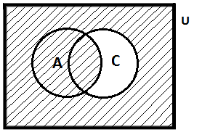

б) 

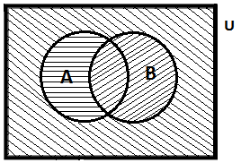

в) 

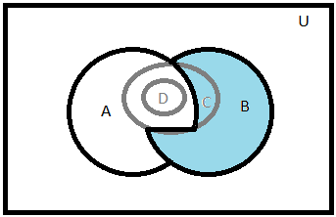

г) 

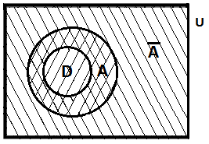

д) 

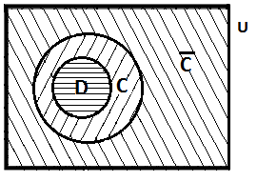

*Верно.*

II. Ввести необходимые элементарные высказывания и записать логической формулой следующее предложение.

“*Если идёт дождь или дует сильный ветер, то погода не подходит для прогулки*”.

**Решение:**

Обозначим высказывания: А – "идет дождь";

В – "дует сильный ветер";

С – "погода не подходит для прогулки";

Тогда наше предложение может быть записано формулой:

*A ∨ B → C*

*Верно.*

III. Для булевой функции Image302найти методом преобразования минимальную ДНФ. По таблице истинности построить СКНФ. По минимальной ДНФ построить релейно-контактную схему.

Image311.

**Решение:**

а) найдем методом преобразования минимальную ДНФ:



*Зря Вы поставили скобки (их же нету в условии): сначала выполняется конъюнкция, а потом импликация. Получилось в результате совсем другое.*

*Исправьте.*

б) по таблице истинности строим СКНФ:

|  |  |
| --- | --- |
| x y z | *f(* x,y,z) |
| 0 0 0 | 1 |
| 0 0 1 | 1 |
| 0 1 0 | 0 |
| 0 1 1 | 0 |
| 1 0 0 | 0 |
| 1 0 1 | 0 |
| 1 1 0 | 0 |
| 1 1 1 | 0 |



в) по минимальной ДНФ строим релейно-контактную схему:





IV. Орграф задан своей матрицей смежности. Следует:

а) нарисовать орграф;

б) найти полустепени и степени вершин;

в) записать матрицу инцидентности;

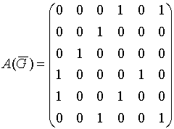

а) Орграф:

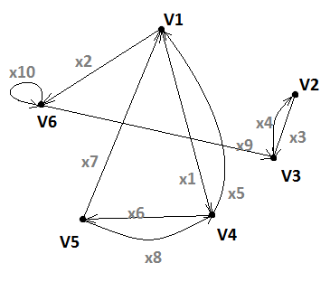

б) найдем полустепени и степени вершин:

 

 

 

 

 

 

в) запишем матрицу инцидентности:

*x1 x2 x3 x4 x5 x6 x7 x8 x9 x10*



*Верно.*